Задача 1

Продакт на главной mail.ru решил протестировать в рекомендательной ленте контента вместо карточек со статьями видеоплеер с короткими видео. Нынешний таймспент на юзера в день в среднем равен 25 минут, а стандартная ошибка (SD) равна 156. Мы предполагаем, что в новой версии таймспент на юзера в день изменится на 10%. Средний трафик 20000 человек в день. Посчитайте сколько дней необходимо держать эксперимент при alpha = 5% и beta = 20%

калькулятор выдал следующее:

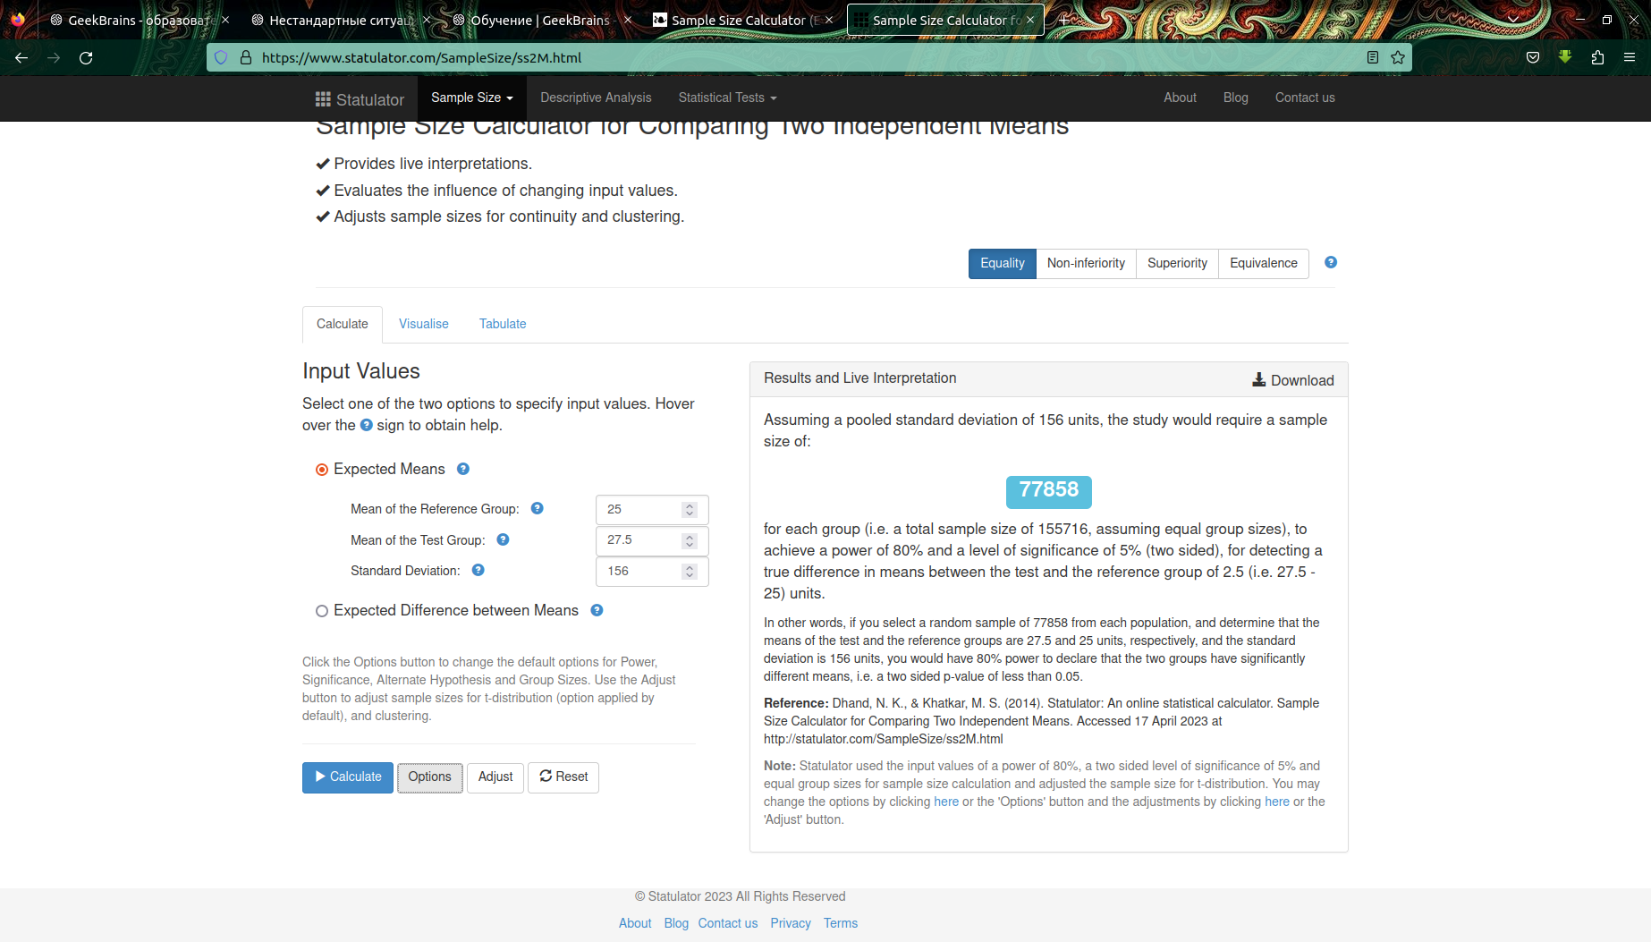исходя из данных калькулятора, нам нужно минимум 78 тыс. юзеров на одну группу, а всего — 156 тыс.

ответ: 156 / 20 = 8 дней

Задача 2.

Наша продуктовая команда в ecommerce магазине планирует запустить тест, направленный на ускорение загрузки сайта. Одна из основных метрик bounce rate в GA = 40%. Мы предполагаем, что при оптимизации сайта она изменится минимум на 20%.Средний трафик 4000 человек в день. Посчитайте сколько нам нужно дней держать эксперимент при alpha = 5% и beta = 20%

примечание(лично мое мнение, если надо найти изменение на 20%, это значит надо умножить базовый случай на 1.2)

калькулятор выдал:

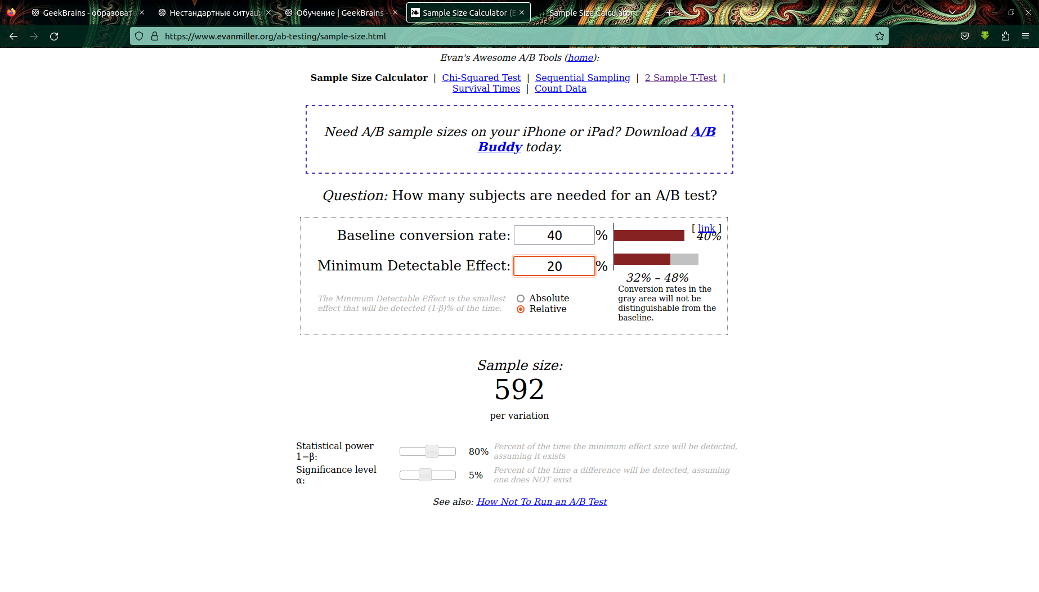ответ: исходя из того, что дневной трафик превышает необходимое количество юзеров для проведения теста, можем провести тест в один день, а лучше в течении недели, чтобы исключить недельную сезонность.